муниципальное казенное дошкольное образовательное учреждение – детский сад №6 г. Татарска

***«Карлсон на празднике мам»»***

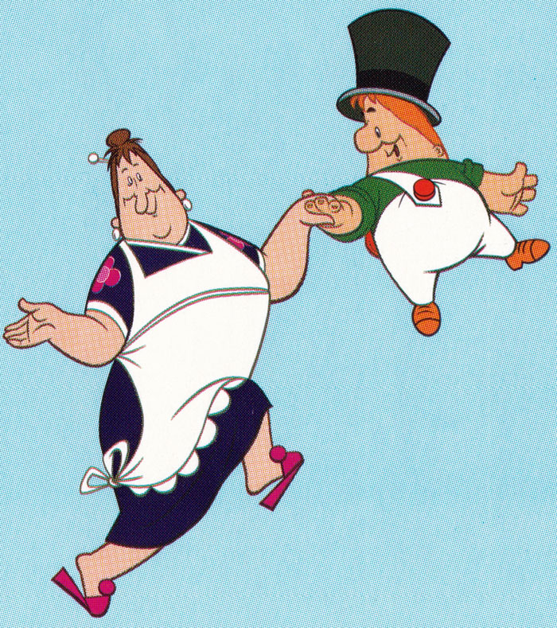

*праздника 8 марта для старшей группы*

*муз.рук.: Гоцелюк И.П.*

2022г.

ВЕД.: Может, есть крупнее дата, и наверно не одна…

Только вот с 8 марта начинается весна!

Птицы весело запели, ручейки бегут, журчат.

А ребята спешат к нам, чтоб поздравить наших мам!

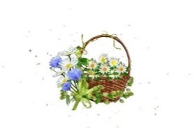 ***вход детей: «Встречаем праздник песнями»***

1. Последний снег весну встречая,

Ложится ласково в ладоши.

Сегодня вместе отмечаем

Мы праздник искренний, хороший.

1. Любовь сегодня движет нами,

И на душе, как летом, жарко!

Пусть светятся глаза у мамы

От счастья в день 8 марта!

1. С Днем 8 марта, с праздником весенним

С первыми цветами в этот светлый час.

Дорогие наши, милые, родные,

Самые красивые – поздравляем вас!

***ПЕСНЯ: «МАМОЧКА-МАМУЛЯ»***

1. Мамин день! Мамин день!  
    Платье лучшее надень!  
    Утром встань пораньше,  
    В доме прибери,  
    Что-нибудь хорошее  
    Маме подари.
2. Сегодня ярче солнышко,  
    Нежнее ветерок,

И на лужайке радостно  
 Искрится ручеек.

Весна шалит, проказница,  
 Сметает снег с полей  
 И поздравляет с праздником

Всех женщин на земле!

1. Подпишу открытку маме,  
    Нарисую в ней цветы.  
    Назову сегодня маму  
    Королевой красоты!
2. Мамин праздник самый яркий,  
    Дети мастерят подарки.  
    Делают их сами, своими руками,

Чтобы мама удивилась  
 И от счастья засветилась!

 ***ПЕСНЯ «ЕСЛИ МАМА УЛЫБНЁТСЯ» А. Чугайкина***

**Карлсон** *(влетает под музыку) –* Всем привет! Ой, сколько красивых женщин! А вот и красивый мужчина! Мужчина – подарок! Мужчина – мечта! Живой! И весёлый! Во всём – красота! Про меня ещё всегда говорят – упитанный и хорошо воспитанный! Давайте скорей здороваться! Я самый лучший в мире здоровальщик! *(бегает и хлопает детей и гостей по ладошкам)* Хлоп, хлоп! А теперь давайте другую ладошку! *(здоровалки повторяются)* Давайте же скорей знакомиться! Меня-то вы все знаете! И адрес мой вам, конечно, известен! Карлсон с крыши!

 ***ИГРА «ЗНАКОМСТВО»*** *(весёлая фоновая музыка)*

*Я сейчас скажу «девочки» – и все девочки дружно назовут свои имена, договорились? А потом я скажу «мальчики» – и все мальчики дружно назовут свои имена. А потом я скажу – «мамочки», а потом ещё «бабушки»! Девочки! Мальчики! Мамочки! Бабушки! Так, понятно, что все девчонки – бу, бу, бу! Все мальчишки – бе, бе, бе! Все мамочки – ля, ля, ля! А все бабушки – тра-та-та! Оригинальное знакомство получилось! Ладно! Познакомимся поближе! И узнаем друг друга в процессе, так сказать!*

**Карлсон –** А теперь давайте подружимся! Я самый лучший в мире «дружильщик»!

 ***ИГРА «ПОДРУЖИМСЯ»***

*Мальчики садятся на скамеечку напротив девочек. Звучит музыка. Девочки передают по цепочке ладошку (прихватку) одного цвета, мальчики – другого. Как только музыка остановится, дети с ладошками в руках выходят на середину, здороваются и обнимаются.*

*Можно поиграть с гостями, не приглашая их на сцену – на остановку музыки они могут что-то пожелать друг другу.*

**Карлсон –** Вот и подружились!Так хочется всех с праздником поздравить, пожужжать у всех над ушком, как говорится. Но что-то моторчик у меня сегодня барахлит. Милые дамы, вам не жалко такого приятного во всех отношениях мужчину? Выручайте! Моторчик снова заработает, когда поблизости появятся мои любимые сладости. Конфеты, к примеру. И весёлые мамочки тоже! Они ведь тоже – такие сладенькие, такие миленькие! Чмок!

**Вед. –** У нас нашлись конфеты, уважаемый Карлсон!

**Карлсон –** Ой, как хорошо! Приглашаю двоих мамочек поиграть!

 ***ИГРА «СХВАТИ КОНФЕТЫ» (2-3 раза) или***

***ИГРА «ПЕРЕНЕСИ ФАНТИКИ СОЛОМИНКОЙ»***

**Карлсон –** Свершилось чудо! Моторчик заработал! Пусть жужжит, разогревается! А мамочки пусть отдохнут немного.

**Вед. –** Пусть отдохнут.А мы потанцуем

 ***«ДАЛЕКО ОТ МАМЫ»***

***РЕПРИЗА «МОТОРЧИК»*** *(весёлая фоновая музыка)*

Дорогие гости, знаете ли вы, что с Карлсоном можно дружить бесконечно? Мои способности и мои возможности ещё не до конца изучены наукой.

1. К примеру, скажите, что было самым первым спиннером на свете? Конечно – мой моторчик!

2. А если к моему моторчику прикрепить видеокамеру – получится что? (Дрон) Слышали о таком?

3. А если мой моторчик направить на мамочку, которой жарко от забот, то он может служить вентилятором, охлаждающим приборчиком, так сказать.

4. А если меня определённым образом вставить в форточку – то получится кондиционер!

5. А если к пропеллеру прикрепить большую ложку, то он может стать блендером, миксером.

6. А если кто-то из мамочек предприниматель – то Карлсон поможет установить рекламу её предприятия высоко на крыше! Почти бесплатно. За баночку варенья.

7. А если на мой моторчик прикрепить отвёртку – он может служить чем? (шуруповёртом).

8. А ещё – мамочки, признавайтесь, вам ведь иногда хочется стать Карлсоном – съесть чего-нибудь сладенького и пошалить? Да? Ну, тогда – пошалим?

 ***ИГРА «ПОПАДИ В ЦЕЛЬ»***

*Два игрока (мамы) надувают шарик, но не завязывают его. По команде отпускают шарик, направив его в цель – обруч на полу. Победил тот, чей шарик упал в обруч. Повтор игры.*

**Карлсон –** Поиграли – и опять отдохнём!

**Вед. –** Отдыхайте, дорогие гости! А мы опять потанцуем! Мальчики, девочек приглашайте, руку стрелочкой ей подавайте!

 ***«ПОЛЬКА - БАБОЧКА» А. Чугайкина***

**Карлсон –** А я ведь не только самый весёлый, я ещё и любопытный!

***ИГРА «ЛЮБОПЫТСТВО» (весёлая фоновая музыка)***

Дети, ответьте, пожалуйста, кто чаще всех пользуется дома этими предметами?

Молоток, поварёшка, телевизор, ножницы, диван, скалка, швабра, пылесос, кастрюля, книжка, телефон, отвёртка, стиральная машина, компьютер.

**Карлсон –** А теперь – внимание!Наступила торжественная минута! Пришла пора вспомнить о бабушках!

**Вед. –** Совершенно верно, Карлсон! Для бабушек мы приготовили замечательную песенку!

**Карлсон –** Бабушки, поднимите, пожалуйста, руки! Хочу вас сосчитать! Всё, сосчитал. А теперь принесите столько же стульчиков и усадите на них бабушек в центре зала! Вот! А теперь пойте! Какой же я догадливый и креативный!

 ***ПЕСНЯ О БАБУШКЕ***

*дети и бабушки садятся на места*

**Вед.** – А теперь пригласим мам и бабушек поиграть.

 ***ИГРА «ЧЕЙ КРУЖОК БЫСТРЕЕ СОБЕРЁТСЯ»***

**Фрекен Бок** *(входит под музыку, в руках мухобойка и кошка Матильда) –* Это что за безобразие! Девочек поздравляют, мамочек поздравляют, бабушек тоже поздравляют – а меня нет! Меня – знаменитую Фрекен Бок! Кошмар!

*Карлсон начинает летать вокруг Фрекен Бок, делает 2-3 круга*

**Фрекен Бок** *–* Перестаньте жужжать, когда я с Вами разговариваю!

**Карлсон –** Извините, я просто хотел разглядеть Вас поближе. Не могу определить – уже не девочка, конечно… Но кто? Мама или бабушка?

**Фрекен Бок** *–* Что? Да как Вы смеете? *(догонялки 3-4 круга)*

**Карлсон –** Простите, мадам! Не сердитесь на меня! Я всё исправлю!

Хотите, я предложу Вам торт, вафли, мармелад, халву, варенье, шоколад?

**Фрекен Бок** *–* Нет, что Вы, спасибо! Это очень вредно для фигуры.

**Карлсон –** Мне кажется, Вашу фигуру уже ничем невозможно испортить!

**Фрекен Бок**: *детям и гостям* Ой, но что это я капризничаю. Вы все такие нарядные, веселые и я хочу с вами поиграть!

**Вед.** – Можем предложить Вам поиграть в оркестре.

1. Дружно мы в саду живём –

значит, дружно в ложки бьём!

Что на кухне под рукой –

то берём в игру с собой!

1. Аккуратно поиграем,

ничего не разбросаем,

Ничего не разобьём

приготовились, начнём!

 ***ОРКЕСТР «МАМА НА КУХНЕ» А. Чугайкина***

*Фрекен Бок – восхитительно! примирительно! – прощается и уходит*

*Перестроение в полукруг*

10. Я, друзья, скажу вам прямо,

Лучший повар – это мама!

Я люблю её борщи,

Пирожки, блины и щи.

И пельмени, и компот,

И салатики, и торт.

11. Я, друзья, скажу вам прямо,

Лучший доктор – это мама!

Все ушибы заживут,

А царапинки пройдут –

Мама ласковой рукой

Исцелит недуг любой.

12. Я, друзья, скажу вам прямо,

Лучший мастер – это мама!

И погладить, и пришить,

И почистить, и помыть,

И сложить всё по местам

Мы не можем лучше мам.

13. Я, друзья, скажу вам прямо,

Лучший модник – это мама!

Как хорош её наряд –

Все в округе говорят.

Как смогла себя одеть –

Любо-дорого глядеть!

14. Я, друзья, скажу вам прямо,

Лучший друг мой – это мама!

Может мама всё понять,

Добрым словом поддержать.

До чего люблю её,

Маму – солнышко моё!

 ***ПЕСНЯ: «ОБНИМАЛОЧКА»***

**Вед. –** Заканчивается наш чудесный праздник. Надеемся, что он всем понравился, и никто не остался без поздравления.

**Карлсон –** Да, хорошо повеселились и пошалили. На прощанье хочу, чтобы дети подарили мамам столько комплиментов, сколько плюшек в моей сумке.

 ***АТТРАКЦИОН «ПЛЮШКИ»***

*Карлсон раздаёт детям плюшки. Дети говорят по одному комплименту мамам и отдают плюшку Карлсону – красивая, добрая, вкусно готовит, любит шить, умеет красиво петь…*

***ВРУЧЕНИЕ СУВЕНИРОВ ИЛИ ОТКРЫТОК***



***ПЕСНЯ «ЕСЛИ МАМА УЛЫБНЁТСЯ» А. Чугайкина***

1. Если мама улыбнётся –

Сразу солнышко проснётся,

Сразу тучи улетят,

И птички звонко-весело на ветках засвистят.

2. Если мама огорчится –

Сразу дождик приключится,

Будет долго слёзы лить.

И будет всем невесело, и будут все грустить.

3. Если мама улыбнётся –

Сразу дочка засмеётся.

Засмеётся и сынок.

И первые подснежники пробьются сквозь снежок.

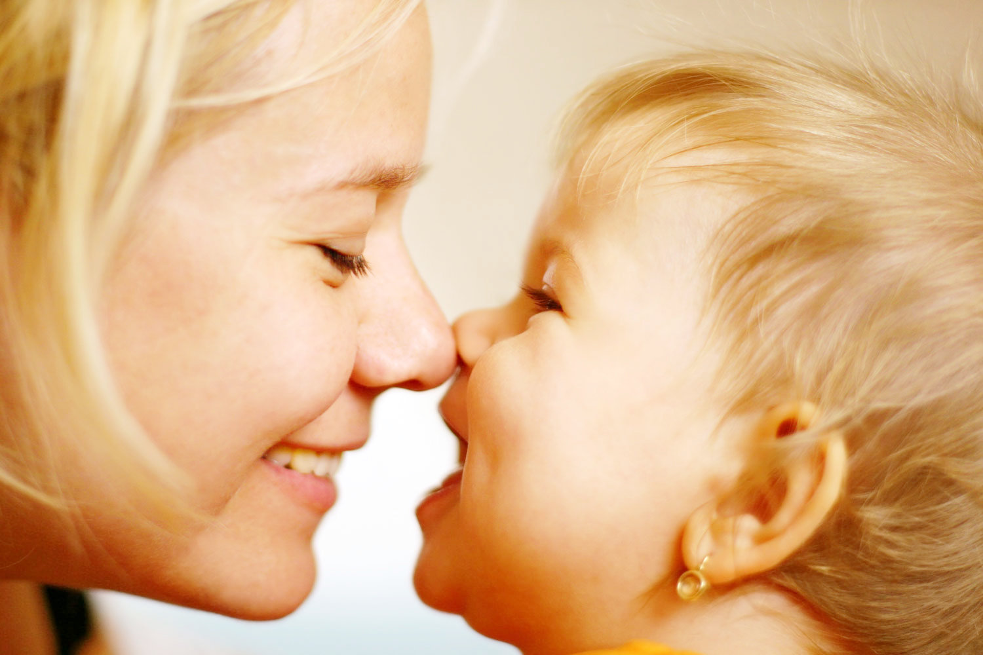

***«ПОЛЬКА - БАБОЧКА» А. Чугайкина***

1. Мальчик с девочкой плясал, руку «стрелочкой» держал,

А потом сказал – прощай, без меня ты не скучай.

ПРИПЕВ: Ему с другой подружкой

Хотелось поплясать –

Слова шептать на ушко

И бабочкой порхать.

2. Мальчик с девочкой плясал, свои ножки выставлял.

А потом сказал – прощай, без меня ты не скучай!

3. Мальчик с девочкой плясал и красиво приседал.

А потом сказал – прощай, без меня ты не скучай!

4. Мальчик с девочкой плясал и ладошками стучал.

А потом сказал – прощай, без меня ты не скучай!

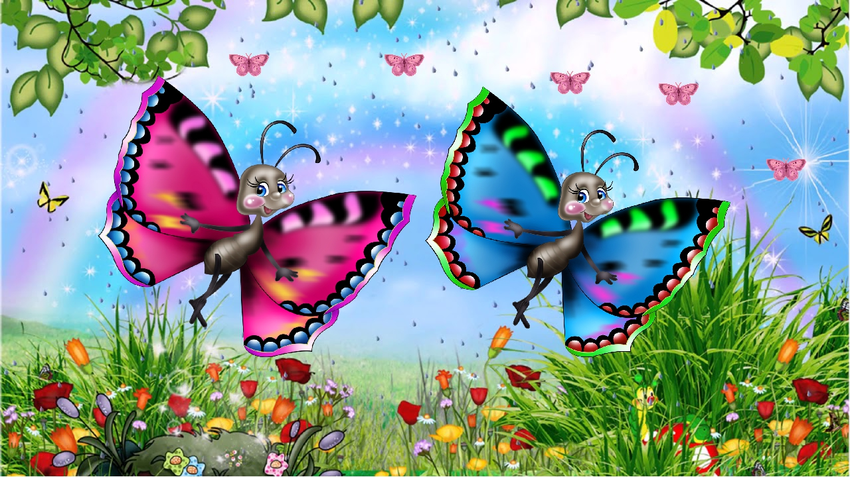

 ***ОРКЕСТР «МАМА НА КУХНЕ» А. Чугайкина***

1. Мама на кухне – главный дирижёр!

Ей подчинился весь посудный хор.

Большие ложки и поварёшки

Ведут весёлый разговор!

2. Мама на кухне – просто генерал!

Крышки, кастрюльки начинают бал.

Они резвятся и веселятся –

У них посудный карнавал!

3. Мама на кухне – словно президент!

Даст указанье важное в момент!

Стаканы-кружки – друзья-подружки

Исполнят аккомпанемент!

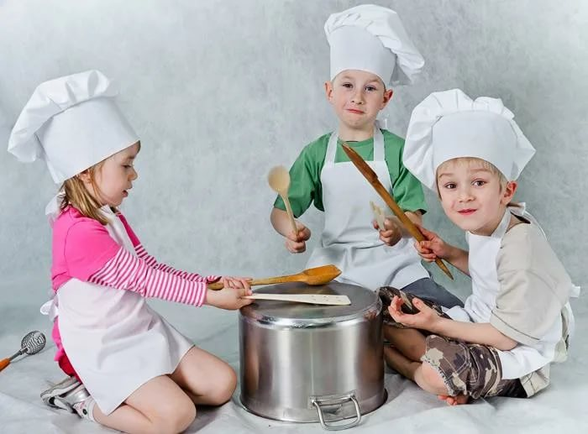

*интригующее название игра " Конфеты и букеты" Поясните в чем суть этой игры. Большое спасибо*

Игра с бабушками (у меня ): бабушки сидят с мисками, а дети бегают за конфетами....  
  
  
Последний участник должен прибежать к бабушке с букетом.  
Выигрывает та пара, чья бабушка возьмет цветок первой.  
  
Ирина, извините, что я выставляю игру..... вполне возможно, что это ваш вариант.... Я взяла эту игру на свой утренник.  
  
Вот еще такая...  
  
Игра "Сладкий поцелуй".  
4 мамы или бабушки сидят по углам квадрата на стульчиках. Рядом с ним их ребенок. Можно брать и большее количество участников. На коленях каждая держит тарелочку. В середине от них на столике лежат конфеты. По команде ребенок должен взять одну конфетку, положить в тарелочку к маме и ее поцеловать. И т.д. потом, считаем у кого больше конфет.

Маленький вальс

1. Ты сделай лодочку давай, вот так красиво приседай.

И покружись немножко, только не отставай.

«Пружинка» лёгкая у нас, танцуем плавно детский вальс.

Снова покружим парой, ручки расцепим – раз!

2. Опять на «лодке» поплывём и вправо-влево повернём.

Снова покружим вместе, встанем и отдохнём.

«Пружинка» лёгкая у нас, танцуем плавно детский вальс.

Снова покружим парой, ручки расцепим – раз!